**Правила здорового способу життя!**

Здоровий спосіб життя - це концепція життєдіяльності людини, спрямована на поліпшення і збереження здоров'я за допомогою відповідного харчування, фізичної підготовки, морального настрою, і, безумовно, відмови від шкідливих звичок. В наш час здоровий спосіб життя – це популярний тренд сучасного світу.

Найчастіше людина починає замислюватися про свій спосіб життя і здоров’я, коли з’являється хвороба чи тимчасові нездужання. Тому турбота про своє здоров’я не має бути проблемою, а повинна стати обов’язковою справою, образом життя.  Іноді людині просто не вистачає імпульсу для того, щоб поміняти свій стиль життя і звички: багато хто навіть не уявляє, в який спосіб підійти до цього. Тому пропонуємо Вашій увазі 7 найважливіших правил здорового способу життя.

**правило № 1**

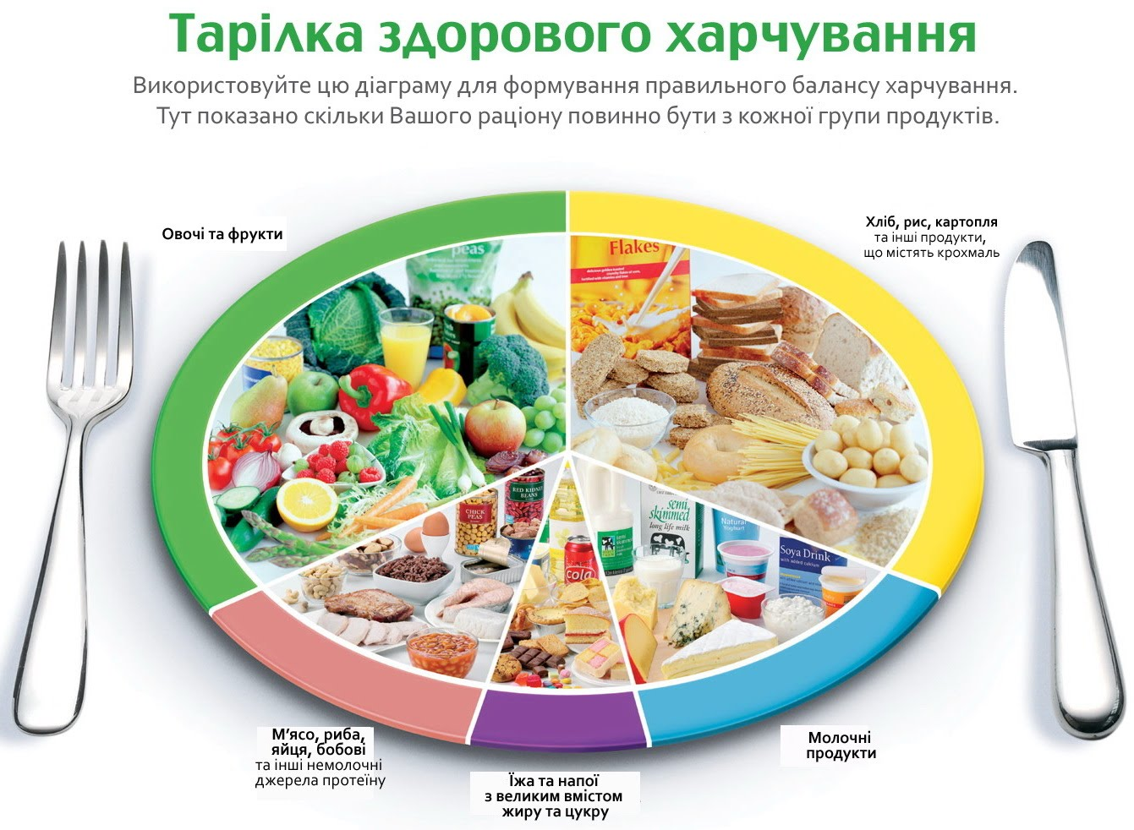

Найважливіше при здоровому способі життя - це харчування. Можна і потрібно вживати тільки натуральні продукти. До них в список варто віднести овочі, фрукти, горіхи, ягоди, рибу, м’ясо, молочні продукти і морепродукти, яйця. До мінімуму необхідно звести вживання штучних продуктів, напівфабрикатів, натуральних продуктів, що містять хімічні добавки. До таких продуктів-табу відносять: газовані напої, синтетичні соки, сирки і йогурти хімічного виробництва, деякі м’ясні вироби, приправи і майонез. [Особливо шкідливою їжею](https://zdorovi.in.ua/zvychna-jizha-vid-yakoji-slid-nehajno-vidmovytys/) вважаються бульйонні кубики, фастфуд, готові сніданки, солодке, борошняне і багато іншого.

**правило № 2**



Заняття спортом вводьте поступово. Якщо ваш організм вже «забув», що таке фізкультура, то надмірні фізичні навантаження відразу можуть тільки нашкодити.

 Особливо важливий рух для дітей. Дитячий організм потребує 90 хвилинах фізичної активності щодня. Як мінімум 30 хвилин в день треба присвячувати аеробним вправам. Найкраще прищеплювати їм звичку здорового способу життя на власному прикладі. Пам'ятайте, що ожиріння є найбільш серйозною загрозою для здоров'я сучасних дітей та молоді.

Будьте активними, життєрадісними і відкритими до світу. В умовах постійної зайнятості важко знайти час на походи в спортзал, заняття спортом ... А даремно!   
І все-таки, навіть якщо на спорт часу немає, то піші прогулянки на свіжому повітрі, ранкову пробіжку, зарядки вранці ніхто не відміняв. Ходіть більше пішки, гуляйте у парках та лісах, будьте рухливими.   
Від серцево-судинних та інших серйозних захворювань потрібно йти або навіть тікати. У прямому сенсі слова. Рухайтеся назустріч міцному здоров'ю і довголіттю!

**правило № 3**

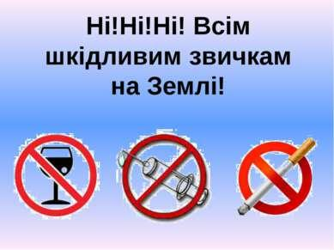

Здоровий спосіб життя жодним чином не сумісний з шкідливими звичками: куріння, вживання алкоголю і тим більше наркоманія. І якщо алкоголь по святах при здоровому способі життя ще можна зрозуміти, то куріння і наркоманія скасовуються повністю.

**правило № 4**

Основа здорового способу життя - правильний розпорядок дня. Правильне харчування, фізична активність і відсутність шкідливих звичок при здоровому способі життя - це вже багато чого, але ще не все. При здоровому способі життя обов'язково повинен бути правильний розпорядок дня.   
Що значить правильний розпорядок дня? Це, перш за все, 8-ми годинний здоровий сон. Потрібно привчити свій організм лягає і прокидатися в один і той же час, не залежно від того, який день тижня: будній чи вихідний. В ідеалі, звичайно, прокидатися треба без будильника - це означає, що виспалися.  Чому важливо висипатися? Хоча б, тому що існує прямий зв'язок між недосипанням і появою надмірної ваги.

**правило № 5**



Одне з найважливіших правил здорового способу життя - це позитивний настрій! Не зациклюйтеся на невдачах і промахи. Не вийшло встояти перед тортиком або тістечком, ну і Бог з ним! Не варто через це засмучуватися!  І навіть, якщо постійні тренування і дієти не допомагають скинути зайву вагу, це не привід для відчаю! Значить, дієта не та - варто спробувати іншу!

**правило № 6**

Здоровий спосіб життя - це так само дбайливе ставлення до себе! Себе треба любити, про себе потрібно піклуватися. Наприклад, під час занять у спортзалі, потрібно думати не про те, щоб швидше піти і рахувати хвилини, а займатися із задоволенням, з думками про те, що кожну вправу підтягує ваші м'язи .... Кожна вправа наближає Вас до ідеалу!   
Навряд чи вийде схуднути, якщо постійно лаяти себе: «Я товста!», «Я нічого не можу!». Треба говорити собі: «Я сильна, я впораюся!», «У мене все вийде.». 

**правило № 7**

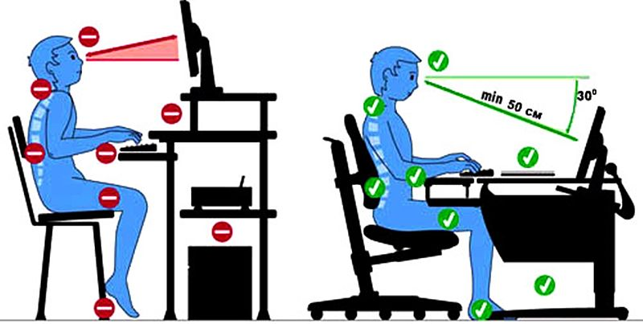

Працюючи за комп'ютером, сидите прямо, тримайте правильну поставу, робіть перерви і періодично вставайте, щоб розім'ятися.

Шлях до здорового способу життя лежить від самої людини, від її розуміння світу, тому вибір свого життя (здоровим воно буде чи ні), так само, як і відповідальність за свій вибір залежить лише від нас. Пам’ятайте: Краще вже бігати на свіжому повітрі, ніж по лікарях!